Муниципальное бюджетное детское образовательное учреждение «Детский сад с. Башлыкент».

Конспект НОД в старшей группе

Тема:

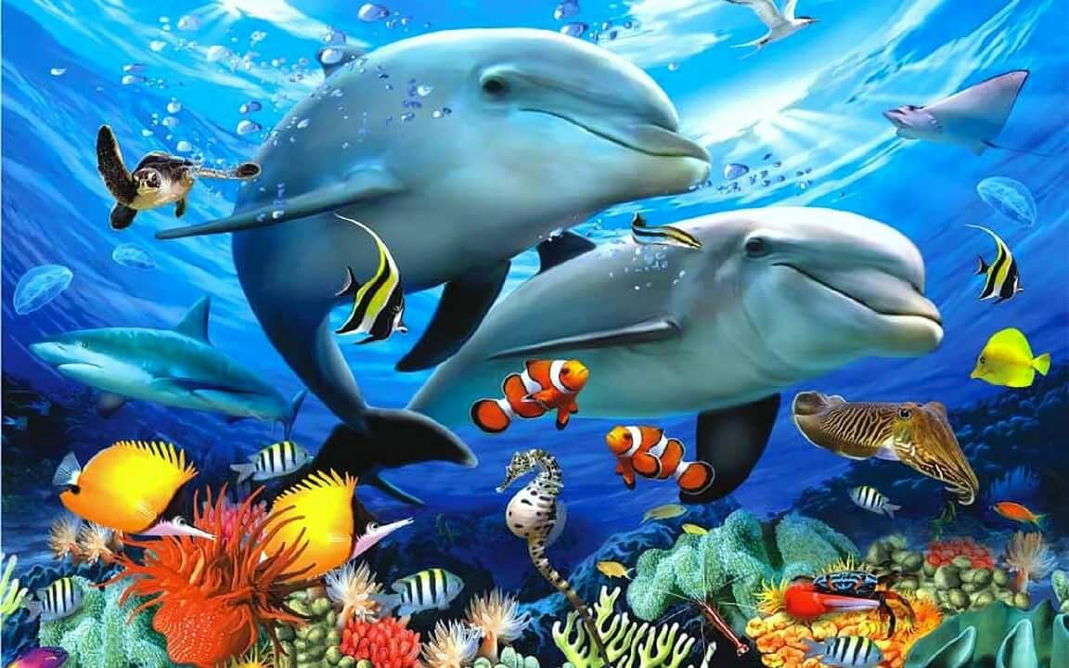
Автор: Меджидова Зухра Мустафаевна
2020г.
Конспект НОД в средней группе «ПУТЕШЕСТВИЕ В ПОДВОДНОЕ ЦАРСТВО»
Форма проведения: развивающее занятие;
Интеграция образовательных областей:
«познавательное развитие», «речевое развитие», « художественно- эстетическое развитие», « физическое развитие».
Цель: Учить детей нетрадиционной технике рисования, уточнить и обобщить знания о морских обитателях. Способствовать развитию мелкой моторики рук детей.
Образовательные: учить детей создавать узоры цветным песком на бумаге. Упражнять детей в сочетании разных цветов песка для создания рисунка. Расширять связную речь и представления детей о жителях подводного мира.
Развивающие: Формировать у детей представления о свойствах песка, развивать мелкую моторику рук посредством пальчиковых игр и рисования песком. Развивать фантазию и творческие способности. Развивать сенсорные чувства и речь у детей.
Воспитательные: воспитывать самостоятельность, аккуратность к работе, желание трудиться, бережные чувства в живой природе.
Методы и приемы: проведение пальчиковой разминки, гимнастики для глаз, рисование песком.
Материалы и оборудование: видеоматериал рисование песком, цветной песок, вырезанные из бумаги рыбки, клей пва, баночки для клея, кисточки, аквариум с рыбкой, ракушки, тарелки для песка.

Дети заходят и здороваются с гостями.
ВОСПИТАТЕЛЬ:
Дети посмотрите, солнышко проснулось и потянулось.
Солнышко руки к тебе протянуло,
Солнышко щеки тебе поласкало,
Доброго утро тебе пожелало.
Давайте улыбнемся и передадим улыбку друг другу.
А я знаю, что все девчонки и мальчишки любят книжки, любят сказки про моря, про подводного царя.
Там где солнце не сияет, и в под вод не обитает.
Хотите очутиться там вместе со мной?
ДЕТИ: Да.
ВОСПИТАТЕЛЬ: Для этого нам нужно сесть на стульчики и закрыть глаза. Повторяйте вместе со мной.
ДЕТИ: Раз, два, три,
ВОСПИТАТЕЛЬ: Мы все замрем.
И в мир подводный попадем.
(показ на видео обитателей подводного мира)

ВОСПИТАТЕЛЬ: Мы с вами смотрели видео и увидели подводное царство и наши глазки устали, давайте отдохнем повторяйте вместе со мной.
ФИЗМИНУТКА. Раз – налево, два – направо,
Три – наверх, четыре – вниз.
А теперь по кругу смотрим,
Чтобы лучше видеть мир.
ВОСПИТАТЕЛЬ: Я сегодня хочу вас умных, красивых пригласить в песочный мир. Хотите со мной туда отправиться?
ДЕТИ : Да хотим.
ВОСПИТАТЕЛЬ: А полетим мы с вами но облаках. Скажите пожалуйста дети, на что похожа облако?
ДЕТИ: На рыбку, на дельфина, на кита...
ВОСПИТАТЕЛЬ: А поможет нам полететь попутный ветер. ( Дети летят с облаками).
Детский сад наш изменился,
В океан он превратился,
Мы отправимся гулять,
Дно морское изучать.
Вот прилетели в подводное царство, отпускаем облака.
( Дети отпускают облака и подходят к песку).
Посмотрите вот и очутились мы в песочном царстве.

ВОСПИТАТЕЛЬ: Как и во всём царстве и здесь тоже есть свои правила. Здесь нельзя кусаться, драться, песком в глаза кидаться, нельзя обижать обитателей морского дна. Песок мирная страна. Дети поняли меня?
ДЕТИ: Да поняли.
ВОСПИТАТЕЛЬ: Дети мы смотрели видео и увидели обитателей морского царства и давайте мы их нарисуем. Мы будем рисовать всеми пальчиками. В первую очередь мы нарисуем волны. Волны мы нарисовали, а теперь мы опускаемся на самое морское дно, а там красивые камни большие и маленькие. Мы указательным пальчиком рисуем камушки, рисуем очень красиво. Нарисовали камни, а теперь нам нужно нарисовать морские растения. Как они называются?
ДЕТИ: Водоросли.
ВОСПИТАТЕЛЬ: Конечно водоросли. Они волнистые и длинные. Рисуем сверху вниз волнистыми линиями. А теперь нарисуем рыбку и осьминога.
ВОСПИТАТЕЛЬ : Дети послушайте вы ни чего не слышите?
ДЕТИ: Нет.
ВОСПИТАТЕЛЬ: А я слышу доносится шум воды. Посмотрите у нас гостя. Кто к нам приплыла?
( Показывает рыбку в аквариуме).
ДЕТИ: Это рыба.
ВОСПИТАТЕЛЬ: А давайте мы ее рассмотрим. Что бывает у рыбы?
ДЕТИ: Хвост, плавники, чешуи.
ВОСПИТАТЕЛЬ: Молодцы правильно дети. Посмотрите как она быстро плавает. Ребята посмотрите рыбка у нас одна и ей очень одиноко и грустно. Что ж нам нужно сделать чтобы ей стало весело?
ДЕТИ: Найти друзей
ВОСПИТАТЕЛЬ: Правильно найти друзей. А давайте мы с вами сделаем друзей для рыбки. Проходите в песочный мир. Посмотрите дети у вас у каждого есть шаблоны рыбки. Какого они цвета?
ДЕТИ: Белого цвета.
ВОСПИТАТЕЛЬ: Правильно. А по-моему они очень грустные, давайте их раскрасим. Мы можем это сделать чем?
ДЕТИ: Песком.
ВОСПИТАТЕЛЬ: Правильно песком. В моей стране песочном нет ни карандашей, ни краски. В ней только есть волшебный цветной песок. И с помощью клея и цветного песка мы раскрасим наши рыбки. Интересно и красиво правда?
ДЕТИ: Да.
ВОСПИТАТЕЛЬ: Посмотрите на меня дети. Я набираю на кисть клей, и придерживая одной рукой шаблон рыбки аккуратно наношу клей. Затем беру песок и сыплю на шаблон рыбки и посмотрите, что происходит моя рыбка становится розового цвета.
Прежде чем начать работать давайте разомнем наши ручки.
Рыбка плавает в водице.
Рыбке весело играть.
(Плавные движения кистями)
Рыбка, рыбка, озорница,
(погрозить пальчиком)
Мы хотим тебя поймать.
(хлопок "круглыми" ладошками)
Рыбка спинку изогнула,
(Выгнуть кисти, пальчики вниз)
Крошку хлебную взяла,
(имитировать движение пальчиками)
Рыбка хвостиком махнула,
(Сложить ладошки вместе, поворачивать их вправо, влево)
Рыбка быстро уплыла.
(спрятать ручки)
Вот и отдохнули наши ручки и теперь приступаем к работе. Берем кисть набираем клей и аккуратно наносим на шаблон рыбки, а теперь сыпем песком. Ой, какие вы молодцы, какие красивые рыбки у вас получились. Дети пока наши рыбки сохнут, я хочу вам показать еще одно морское чудо. Дети скажите что это?
ДЕТИ: Это ракушка.
ВОСПИТАТЕЛЬ: Правильно ракушка. А вы знаете, что в каждой ракушке живет шум моря. Чтобы услышать шум моря давайте послушаем. Прикладываем ракушку к ушке и услышим, как шумит море. Слышно дети?
ДЕТИ: Да слышно.
ВОСПИТАТЕЛЬ: А вот и подсохли наши рыбки. Давайте поместим их в аквариум. Вот красная, вот синяя, вот зеленая...
Теперь стало весело рыбке, она нашла себе друзей и поплыли на самое дно морского царства. До свиданье, рыбки. Вот и настало время вернуться домой. Взяли свои облака и полетели попутным ветром. Вот такое интересное путешествие у нас получилось.
Воспитатель:
Ребята, вам понравилось наше подводное приключение? Что именно понравилось? Кого сегодня развеселили? А теперь нам пора возвращаться! Давайте попрощаемся с морскими обитателями! До свидания, до новых встреч!

